**RĪGAS VALSTS TEHNIKUMS**

DATORIKAS NODAĻA

Izglītības programma: Programmēšana

**KVALIFIKĀCIJAS DARBS**

**“Kvestu istabu rezervēšanas sistēma”**

Paskaidrojošais raksts ___ lpp.

Audzēknis: Kirils Ivanovs

Prakses vadītājs: Ilona Demčenko

Nodaļas vadītājs: Normunds Barbāns

**Rīga 2024**

**ANNOTĀCIJA**

Šajā kvalifikācijas darbā tiek aplūkots un analizēts tīmekļa sistēmas izstrādes process, kas paredzēts rezervēšanas un kvesta istabu pārvaldības procesu uzlabošanai. Galvenā uzmanība pievērsta sistēmas izstrādei klientam "Quest Room Management". Sistēma tika izstrādāta, izmantojot PHP un JavaScript programmēšanas valodas, kā arī HTML/CSS un MySQL datu bāzi.

Darba struktūra ietver ievadu, uzdevuma formulējumu, programmatūras risinājumu izvēles pamatojumu, modelēšanu un projektēšanu, datu struktūras aprakstu, lietotāja rokasgrāmatu, secinājumu, informācijas avotus un pielikumus.

Ievadā aprakstīta problēma un sistēmas aktualitāte, bet uzdevuma formulējumā sniegts īss sistēmas galveno uzdevumu un funkcionalitāšu apraksts. Prasību specifikācija ietver ievades un izvades datu aprakstu, kā arī sadala prasības funkcionālajās un nefunkcionālajās kategorijās.

Programmatūras risinājumu izvēles pamatojumā sniegts izvēlēto tehnoloģiju skaidrojums un to priekšrocības, tostarp tehnoloģiju kopuma izmantošana, lai nodrošinātu sistēmas uzticamību un mērogojamību. Modelēšanas un projektēšanas aprakstā izklāstītas sistēmas struktūras un funkcionalitātes modeļi.

Datu struktūras aprakstā detalizēti aplūkoti datu bāzes tabulu lauki un to savstarpējās attiecības. Lietotāja rokasgrāmatā sniegta informācija par sistēmas prasībām, uzstādīšanu, programmas aprakstu un testēšanas piemēriem.

Kopumā šis darbs sniedz detalizētu pārskatu par tīmekļa sistēmas izstrādes procesu, ņemot vērā "Quest Room Management" specifiskās vajadzības un prasības, piedāvājot plašu informāciju par sistēmas izveidi un darbību, kā arī skaidru izpratni par izvēlētajām tehnoloģijām un to pielietojumu.

Kvalifikācijas darbs sastāv no lapām, ilustrācijām, tabulām un pielikumiem.

**ANNOTATION**

This qualification paper examines and analyzes the process of developing a web system designed to improve the booking and management processes of escape rooms. The primary focus is on developing a system for the client "Quest Room Management." The system was developed using PHP and JavaScript programming languages, as well as HTML/CSS and a MySQL database.

The structure of the paper includes an introduction, problem statement, justification for the chosen software solutions, modeling and design, data structure description, user manual, conclusion, references, and appendices.

The introduction describes the problem and the relevance of the system, while the problem statement provides a brief description of the main tasks and functionalities of the system. The requirements specification includes descriptions of input and output data and categorizes requirements into functional and non-functional categories.

The justification for the chosen software solutions explains the selected technologies and their advantages, including the use of a technology stack to ensure the system's reliability and scalability. The modeling and design section outlines the models of the system's structure and functionality.

The data structure description provides a detailed examination of the database table fields and their relationships. The user manual includes information on system requirements, installation, program description, and testing examples.

Overall, this paper provides a detailed overview of the process of developing a web system that meets the specific needs and requirements of "Quest Room Management," offering extensive information on the creation and operation of the system, as well as a clear understanding of the selected technologies and their application.

The qualification paper consists of pages, illustrations, tables, and appendices.

**Saturs**

ievads 6

1. UZDEVUMA NOSTĀDNE 7

2. PRASĪBU SPECIFIKĀCIJA 9

2.1. Ieejas un izejas informācijas apraksts 9

*2.1.1.* *Ieejas informācijas apraksts* 9

*2.1.2.* *Izejas informācijas apraksts* 11

2.2. Funkcionālās prasības 11

2.3. Nefunkcionālās prasības 13

3. UZDEVUMA RISINĀŠANAS LĪDZEKĻU IZVĒLES PAMATOJUMS 15

4. PROGRAMMATŪRAS PRODUKTA MODELĒŠANA UN PROJEKTĒŠANA 17

4.1. Sistēmas struktūras modelis 17

*4.1.1.* *Sistēmas arhitektūra* 17

*4.1.2.* *Sistēmas ER modelis* 18

4.2. Funkcionālais sistēmas modelis 19

*4.2.1.* *Datu plūsmu modelis* 19

5. DATU STRUKTŪRU APRAKSTS 23

6. LIETOTĀJA CEĻVEDIS 27

6.1. Sistēmas struktūras modelis 27

6.2. Sistēmas instalācija un palaišana 27

6.3. Programmas apraksts 28

*6.3.1.* *Lietotāju reģistrācija un autorizācija* 28

*6.3.2.* *Kvesta istabu meklēšana un rezervēšana* 29

*6.3.3.* *Komentāru pievienošana, dzēšana un rediģēšana.* 31

*6.3.4.* *Profila apskate* 32

*6.3.5.* *Administratora jeb darbinieka pievienošana* 32

*6.3.6.* *Kvestu istabu pievienošana* 33

*6.3.7.* *Lietotāja datu apskatīšana, dzēšana un modificēšana* 34

*6.3.8.* *Statistikas apskate un lejupielāde* 35

6.4. Testa piemērs 37

NOBEIGUMS 39

INFORMĀCIJAS AVOTI 40

PIELIKUMI 41

# ievads

Mūsdienās ir ļoti svarīgi izmantot mūsdienīgas tehnoloģijas, kas ne tikai piedāvā ērtu piekļuvi, bet arī padara izklaides kvestu telpu rezervēšanas pieredzi neaizmirstamu. Šajā projektā tiek plānots izmantot modernas tehnoloģijas, kas ļaus klientiem ne tikai viegli atrast interesējošās kvestu istabas, bet arī ātri un ērti tās rezervēt, sniedzot detalizētu informāciju par pieejamību un telpu īpašībām.

Šī tīmekļa vietne ir paredzēta cilvēkiem, kuri meklē unikālas un aizraujošas izklaides piedzīvojumus. Ņemot vērā izklaides nozares attīstību un pieaugošo pieprasījumu pēc kvestu istabām, ir svarīgi nodrošināt vienkāršu un efektīvu rezervēšanas sistēmu.

Projektā plānotajām funkcijām ietilpst iespēja pievienot jaunas kvestu istabas, veikt izmaiņas telpu informācijā un ērti pārvaldīt darbinieku informāciju. Administratīvā līmenī tiks nodrošināta rezervāciju datu pārvaldība, kā arī klientu atsauksmju sistēma, kas ļaus klientiem dalīties ar savu pieredzi.

Lielāka uzmanība tiks pievērsta arī lietotāja pieredzes uzlabošanai, piedāvājot ērtu reģistrāciju un pieteikšanos gan klientiem, gan administratoriem un darbiniekiem. Šī tīmekļa vietne kļūs par centrālo vietu, kur cilvēki varēs atrast un rezervēt izklaides kvestu telpas, padarot šo procesu vienkāršu un pieejamu.

Projekta mērķis ir izveidot tīmekļa vietni, kas atbilst mūsdienīgām prasībām, piedāvājot inovatīvas funkcijas, kas padarīs izklaides kvestu rezervēšanu ērtu un aizraujošu. Šī vietne nesniedz tikai prieku klientiem, bet arī uzņēmumiem, kuri varēs palielināt savu redzamību un efektīvi pārvaldīt kvestu istabu informāciju.

# UZDEVUMA NOSTĀDNE

Kvalifikācijas darba uzdevums ir izveidot tīmekļa vietne, kas sniedz izklaides kvesta telpu rezervēšanas pakalpojumus. Sistēmā nepieciešams realizēt iespēju nodrošināt lietotājam iespēju rezervēt kvestu telpas, kā arī sniegt informāciju par pieejamajām kvestu telpām un to īpašībām.

Līdz ar izklaides industrijas attīstību un kvestu istabu kā aktīvas atpūtas veida popularitāti dažādu vecuma grupu vidū, ir radies pieprasījums pēc tiešsaistes platformas, kas atvieglo šo izklaides pasākumu rezervēšanu un piekļuvi tiem. Mūsu auditorija ir cilvēki, kas meklē unikālas un aizraujošas izklaides. Pašlaik Rīgā ir tikai viena konkurētspējīga centralizētas tiešsaistes platformas kvestu istabu rezervēšanai ar neērtu funkcionalitāti. Citadāk cilvēkiem ir jāmeklē informācija par kvestu istabām un jāsazinās ar tām tieši, kas var būt neērti un laikietilpīgi.

Ir plānotas vairākas funkcijas:

* Iespēja sistēmā pievienot jaunas kvestu istabas, esošo kvestu istabu dzēšana un izmaiņas kvestu istabas informācijā (pieejama tikai administratoram vai darbiniekam).
* Darbinieku informācijas pievienošana/pārvietošana/mainīšana (pieejama tikai administratoram).
* Klientu rezervācijas datu dzēšana un modificēšana (pieejama tikai administratoram vai darbiniekam).
* Iespēja klientiem rezervēt kvestu telpas.
* Kvestu istabu meklēšana un filtrēšana pēc dažādiem kritērijiem.
* Reģistrācija jauniem klientiem, pieteikšanās administratoriem, darbiniekiem un klientiem.
* Iespēja klientiem atstāt atsauksmes par uzdevumu istabām un iespēja atbildēt uz atsauksmēm gan no klienta, gan darbinieka puses.

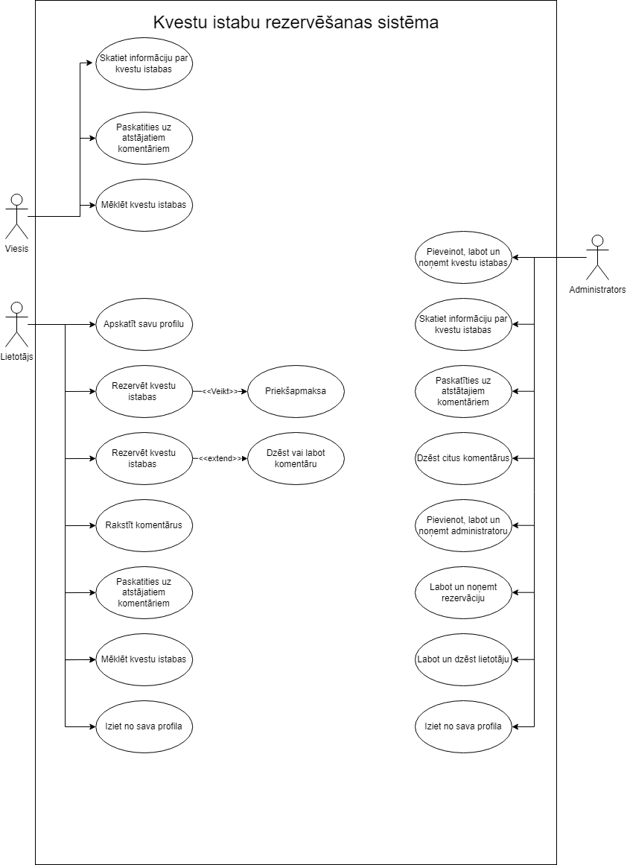

1.att. Lietojumgadījuma diagramma

# PRASĪBU SPECIFIKĀCIJA

## Ieejas un izejas informācijas apraksts

* + 1. *Ieejas informācijas apraksts*

Sistēmā tiks nodrošināta šādas ieejas informācijas apstrāde.

1. Informācija par **lietotājiem** sastāvēs no šādiem datiem.

* Vārds – lietotāja vārds - burtu teksts ar izmēru līdz 128 rakstzīmēm. (piem. “Jānis”)
* Uzvārds – lietotāja uzvārds - burtu teksts ar izmēru līdz 128 rakstzīmēm. (piem. “Bērziņš”)
* Lietotājvārds – lietotāja lietotājvārds - burtu teksts ar izmēru līdz 128 rakstzīmēm. (piem. “Abols32”)
* E-pasts – lietotāja e-pasts - burtu teksts ar izmēru līdz 128 rakstzīmēm. (piem. “pasts@inbox.lv”)
* Parole – lietotāja parole - burtu, icparu un simbolu teksts ar izmēru līdz 128 rakstzīmēm. (piem.”das32FAS42sf”)
* Tālruņa numurs – lietotāja tālruņa numurs - ciparu teksts ar izmēru līdz 30 rakstzīmem. (piem. 23342345)

2. Informācija par **kvestu istabām** sastāvēs no šādiem datiem.

* Nosaukums – kvestu istabās nosaukums - burtu teksts ar izmēru līdz 128 rakstzīmēm.(piem. “pamesta māja”)
* Apraksts – kvestu istabās apraksts - burtu teksts ar izmēru līdz 5000 rakstzīmēm.
* Attēlas cēļš - Attēlas novietošanās adrese - (piem. ‘../attēli/attēls.png’)
* Cilvēku daudzums – cik cilēkus var apmeklēt konkrēto kvestu – skaitlis ar diapazonu. (piem. “2-6”)

3. Informācija par **rezervācijām** sastāvēs no šādiem datiem.

* Datums – rezervācijas datums - kalendāra datums, kurā veikta rezervācija. (piem. 11.11.2023)
* Laiks – rezervācijas laiks - rezervācijas laiks, burtu teksts ar izmēru līdz 5 rakstzīmēm.(piem. “12:00”)
* Maksa – lietotāja maksa veids - veids, kādā tika veikta apmaksa, burtu teksts ar izmēru līdz 128 rakstzīmēm. (piem. “skaidra nauda” vai “karte”)
* Cena – kvestu istabās rezervēšānas cena - daļskaitlis ar precizitāti līdz 2 cipariem aiz komata. (piem. 80 euro)
* Izveidošanas datums – rezervācijas izveidošanas datums - kalendāra datums, kurā rezervācija bija izveidota. (piem. 11.11.2023)

4.Informācija par **komentāriem** sastāvēs no šādiem datiem.

* Komentārs – lietotāja vai administratora komentārs - teksta informācija, kuru lietotājs ir pievienojis. (piem. ‘Jānis: Ļoti patika!’)

5.Informācija par **administratoriem** sastāvēs no šādiem datiem.

* Vārds – administratora vārds- burtu teksts ar izmēru līdz 128 rakstzīmēm. (piem. “Jānis”)
* Uzvārds – administratora uzvārds - burtu teksts ar izmēru līdz 128 rakstzīmēm. (piem. “Bērziņš”)
* E-pasts – administratora e-pasts - burtu teksts ar izmēru līdz 128 rakstzīmēm. (piem. “pasts@inbox.lv”)
* Parole – administratora parole - burtu, ciparu un simbolu teksts ar izmēru līdz 128 rakstzīmēm. (piem.”das32FAS42sf”)
* Personas kods – administratora personas kods - identifikācijas kods, burtu un ciparu teksts ar izmēru līdz 12 rakstzīmēm.(piem. “200484-20481”)
* Tālruņa numurs – administratora tālruņa numurs - ciparu teksts ar izmēru līdz 30 rakstzīmēm. (piem. 23342345)

6.Informācija par **cenam** sastāvēs no šādiem datiem.

* Laika periods – rezervācijas laiks - burtu teksts ar izmēru līdz 128 rakstzīmēm. (piem. “10:30”)
* Cena – rezervācijas cena ar iekļautu atlaidi - rezervētā kvesta izmaksas, daļskaitlis ar precizitāti līdz 2 cipariem aiz komata.(piem. “55.50 euro”)

7.Informācija par **adrese** sastāvēs no šādiem datiem.

* Adrese – kvestu istabas atrašanās vieta – burtu teksts ar cipariem līdz 128 rakstzīmem.(piem. “Viršu iela 10”)

8.Informācija par **adrese** sastāvēs no šādiem datiem.

* Vecums – vesuma ierobežojums – divciparu skaitlis. (piem. “16+”)
* Kategorija – kvestu istabas žanrs - burtu teksts ar cipariem līdz 128 rakstzīmem. (piem. “Horror”)

9.Informācija par **karte** sastāvēs no šādiem datiem.

* Kartes datums – kartes derīguma termiņš – ciparu teksts ar simbolu līdz 5 rakstzīmem.(piem. “03/25”)
* Kartes numurs – kartes numurs - 16 ciparu numurs. (piem. “1234 1234 1234 1234”)
* Kartes vārds – vārds un uzvārds rakstīts uz kartes - burtu teksts līdz 128 rakstzīmem.(piem. Jānis Bērziņš)
  + 1. *Izejas informācijas apraksts*

1. **Kvīts izvade PDF formātā**:

Pēc rezervēšanas PDF kvītā tiek radīts rezervēšānas dati (nosaukums, adrese), rezervācijas laiks, un cena ar citiem maksājuma datiem vai rezervācijas informāciju.

1. **Atgādinājumi par rezervāciju lietotājiem:**

Līdz rezervācijas beigām lietotājam tiks nosūtīti atgādinājumi. Atgādinājumos būs iekļauta informācija par rezervācijas, iespēja mainīt rezervāciju.

1. **E-pasta paziņojums lietotājiem ar informāciju par rezervāciju:**

Pēc rezervēšanas lietotājam tiks nosūtīts e-pasts ar informāciju par rezervāciju. E-pastā būs iekļauts sveiciens, rezervētās automašīnas dati un kontaktinformācija.

## Funkcionālās prasības

1. **Kvestu istabu pārvaldība:**

1.1. Administratoriem jāvar pievienot jaunas kvestu istabas sistēmā.

1.2. Jābūt iespējai labot esošo kvestu istabu informāciju.

1.3. Administratori var dzēst kvestu istabas no sistēmas.

1. **Darbinieku pārvaldība:**

2.1. Administratoriem jāvar pievienot, dzēst, mainīt darbinieku informāciju.

1. **Rezervāciju pārvaldība:**

3.1. Administratori var dzēst un modificēt klientu rezervācijas datus.

3.2. Jābūt iespējai labot rezervāciju informāciju, piemēram, datumu, laiku un dalībnieku skaitu.

1. **Lietotāju pārvaldība:**

4.1. Reģistrētiem klientiem jāvar rezervēt kvestu telpas.

4.2. Klientiem jābūt iespējai atstāt atsauksmes par piedzīvoto kvestu istabā.

4.3. Lietotājiem jāvar rediģēt savu profilu un pārvaldīt rezervācijas.

1. **Meklēšanas un filtrēšanas iespējas:**
   1. Visiem lietotājiem jāvar meklēt kvestu istabas pēc nosaukuma, kategorijas vai atrašanās vietas.
   2. Jābūt iespējai filtrēt kvestu istabas pēc dažādiem kritērijiem, piemēram, cenas vai atlaides.
2. **Sistēmas drošība:**

6.1. Lai palielinātu drošību, jābūt autentifikācijai un autorizācijai visās lietotāja klasēs.

* 1. Jābūt sistēmas drošības pasākumiem, lai novērstu neautorizētu piekļuvi vai datu noplūdi.

1. **Komentāru sistēma:**
   1. Lietotājiem jāvar rakstīt komentārus par piedzīvotajām kvestu istabām.
   2. Lietotājiem jāvar dzēst un labot savus komentārus.
   3. Administrātoriem jāvar apskatīt, labot un dzēst citu lietotāju atstātos komentārus.

8. **Reģistrācija un pieteikšanās:**

8.1. Jābūt iespējai reģistrēties jauniem klientiem, pieteikties administratoriem, darbiniekiem.

8.2. Lietotājiem jāvar izveidot un pārvaldīt savu kontu sistēmā.

9. **Atsauksmju sistēma:**

9.1. Jābūt iespējai klientiem atstāt atsauksmes par kvestu istabām.

9.2. Administrātoriem jāvar atbildēt uz klientu atsauksmēm.

1. **Lietotāja pieredzes uzlabošana:**

10.1. Jābūt ērtai reģistrācijai un pieteikšanās procesam.

10.2. Sistēmai jānodrošina vienkārša un pieejama rezervēšanas procedūra.

11. **Iziešana no profila:**

11.1. Visiem lietotājiem jābūt iespējai droši izlogoties no sistēmas, lai nodrošinātu drošību un aizsargātu personīgo informāciju.

1. **Filtrācija un meklēšana kvestu istabu iekšpusē:**

12.1. Lietotājiem jāvar izmantot filtrus, lai atrastu kvestu istabas pēc specifiskiem kritērijiem, piemēram, cenas diapazona vai kvesta žanra.

12.2. Jābūt iespējai veikt ātru meklēšanu pēc nosaukuma vai atrašanās vietas, lai ātri atrastu interesējošās kvestu istabas.

1. **Profila dzēšana:**

13.1. Lietotājiem jābūt iespējai dzēst savu profilu, ja viņi vairs nevēlas izmantot sistēmu.

13.2. Dzēšot profilu, jābūt paziņojumam par iespējamo datu dzēšanu un sekām.

1. **Papildu drošības pasākumi:**

14.1. Lai novērstu nevēlamu piekļuvi un datu zādzību, jābūt papildu drošības pasākumiem, piemēram, divpakāpju autentifikācijai vai drošām paroles prasībām.

1. **Notifikācijas un e-pasta apstiprinājumi:**

15.1. Lietotājiem jāsaņem notifikācijas par svarīgiem notikumiem, piemēram, veiksmīgu rezervāciju vai atsauksmju saņemšanu.

15.2. Ja nepieciešams, jāiekļauj e-pasta apstiprinājumi pie dažādiem konta darbības veidiem, lai nodrošinātu drošību.

## 2.3. Nefunkcionālās prasības

1. Jānodrošina tīmekļa lietojumprogrammas pielāgošanas ekrāna izmēriem, kas mūsdienās tiek lietoti, lai to varētu izmantot uz dažādiem monitora izmēriem.
2. Tekstiem uz ekrāna jābūt ne mazākiem par 10 pikseļiem augstumā.
3. Sistēma ir jābūt pieejama 24 stundas diennaktī, 7 dienas nedēļā.
4. Sistēmai jābūt optimizētai, lai tā darbotos arī dažādās operētājsistēmās.
5. Sistēmai jānodrošina lietotāja datu drošība, izmantojot šifrēšanas tehnoloģijas.
6. Dizainam ir jābūt saprotamam un patīkamam lietotājam.
7. Sistēmas saskarnes valodai ir jābūt pieejamai vismaz divas valodas: latviešu, angļu.
8. Rezervācijas process nedrīkst aizņemt vairāk kā 3 minūtes.

Sistēmas ekrānu skices:

* Sistēmas reģistrācijas skice (skat 2.att)

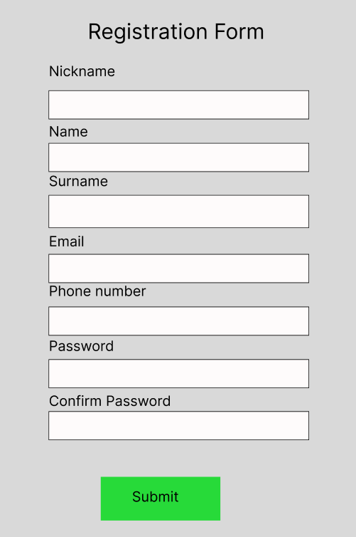

2.att. Reģistrācijas formas ekrāna skice

Šajā skicē tiek attēlots sistēmas interfeiss, kurā lietotāji var reģistrēties. Tajā ir 7 lauki un poga “Submit”, kura ļauj reģistrēt jauno lietotāju.

* Sistēmas kvesti istabu izveidošanas skice (skat 3.att)

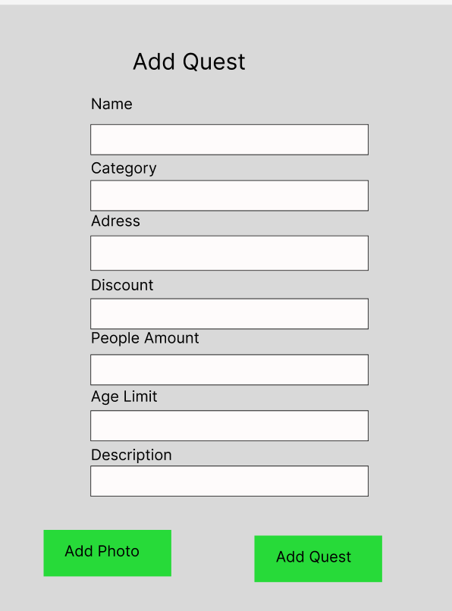

3. att. Reģistrācijas formas ekrāna skice

Šajā skicē tiek attēlots sistēmas interfeiss, kurā administratori var pivienot informāciju par jauno kvestu istabu. Tajā ir 7 lauki un 2 pogas “Pievienot attēlu” un “Add Quest”, kura ļauj izveidot jauno kvestu istabu.

# UZDEVUMA RISINĀŠANAS LĪDZEKĻU IZVĒLES PAMATOJUMS

Šī sistēma ir paredzēta izmantošanai pārlūkprogrammā. Tā ir izstrādāta, lai nodrošinātu ātru un ērtu darbību. Rīki un tehnoloģijas, kas izmantotas šīs sistēmas izveidē, ir atlasīti, lai optimizētu lietotāja pieredzi. Turklāt šī sistēma ir veidota ar nākotnes perspektīvu. Tā ir pielāgojama un elastīga, tāpēc to var pielāgot arī mobilajām ierīcēm. Tas nozīmē, ka šī sistēma nākotnē būs pieejama gan datorā, gan mobilajā tālrunī.

Lietotāja saskarnes (frontend) izstrādē tika iesaistīti:

* **HTML (versija 5.3)** ir pazīstama arī kā hiperteksta marķēšanas valoda un tiek izmantota tīmekļa lapu saskarnes izstrādē, izmantojot iezīmēšanas valodu. Tās funkcionalitāte ideāli piemērota mūsu sistēmas prasībām.
* **CSS (versija 3)** ir viegli saprotama valoda, kura ir radīta, lai atvieglinātu tīmekļa lapu izskatu veidošanas procesu. CSS ļauj tīmekļa lapām pielāgot stilus, un lietošanas ērtums ir galvenais kritērijs, izvēloties to.
* **JavaScript (versija 1.5)** ir skriptu valoda, ko izmanto, lai piešķirtu mājas lapai pievilcību un padarītu to interaktīvu lietotājiem. Šo valodu pielieto, lai uzlabotu vietnes funkcionalitāti un darbinātu tīmekļa programmatūru.
* **Bootstrap (versija 5.3.3)** ir populārs atvērtā koda tīmekļa izstrādes ietvars, kas apvieno HTML, CSS un JavaScript elementus, lai izveidotu reaģētspējīgas un modernās tīmekļa lapas. Izvēlētā versija nodrošina visu nepieciešamo, lai ātri izveidotu stilīgus un lietotājiem draudzīgus interfeisus.

Servera daļa (backend) izstrādē tika iesaistīti:

* **PHP (versija 8.2.0)** ir servera puses programmēšanas valoda, kas tiek izmantota dinamisku tīmekļa lapu izstrādei. Atlasītā versija ir saskaņota ar sistēmas prasībām.
* **MySQL (versija 5.2.1)** ir relāciju datubāzes pārvaldības sistēma. Tā tiek izmantota, lai uzglabātu un efektīvi pārvaldītu sistēmas datus.
* **PHPMailer** (versija 6.9) ir PHP bibliotēka, kas nodrošina ērtu veidu, kā nosūtīt e-pastus no tīmekļa lietojumprogrammas. Tā tiek izmantota, lai izstrādātu un nosūtītu e-pastus, izmantojot mūsu sistēmu.
* **mPDF** (versija 8.1.3) ir PHP bibliotēka, kas ļauj ģenerēt PDF dokumentus no HTML satura. To izmanto, lai izveidotu PDF failus, kas nepieciešami sistēmas funkcionalitātei.

Izstrādē izmantotās programmēšanas vides:

* **phpMyAdmin (versija 5.2.1** ) ir MySQL datubāzes pārvaldības rīks ar grafisko saskarni, ko var izmantot, lietojot tīmekļa pārlūkprogrammu. Tas piedāvā ērtu veidu, kā pārvaldīt datubāzi.
* **XAMPP (versija 8.2.0)** ir komplekts integrētas programmatūras, ietverot Apache, MySQL, PHP un citus tīmekļa izstrādes rīkus. Izvēlētā versija ir pielāgota sistēmas prasībām.
* **Visual Studio Code (versija 1.85.0)** ir atvērtā koda izstrādes vidē paredzēta platforma, kas kalpo tīmekļa lietojumprogrammu izveidei. Izvēlētā versija nodrošina visus nepieciešamos rīkus sistēmas izstrādei.

# PROGRAMMATŪRAS PRODUKTA MODELĒŠANA UN PROJEKTĒŠANA

## Sistēmas struktūras modelis

* + 1. *Sistēmas arhitektūra*

Sistēmu (sk. 1. pielikumu) veido trīs apakšsistēmas: lietotāju datu asptrāde, administratora datu apstrāde, sistēmas datu apstrāde.

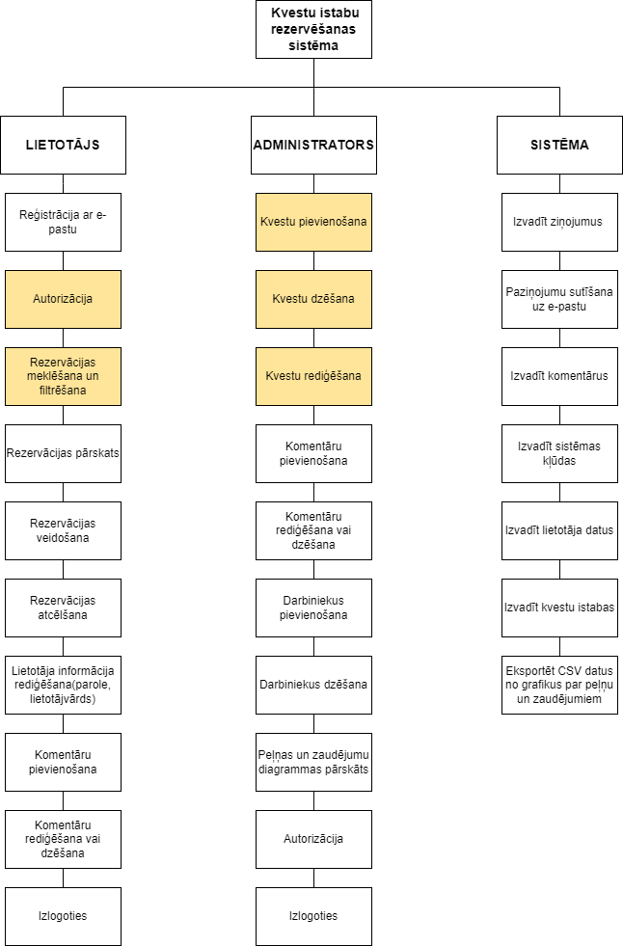

* **Lietotāju modulis.** Nereģistrētiem lietotājiem ir atvērta iespēja izveidot jaunus sistēmas kontus, izmantojot e-pasta adresi, nodrošinot drošu un vieglu dalībnieku ieviešanu. Lietotājiem ir iespēja droši un personificēti piekļūt savam kontam, izmantojot autorizācijas datus, piemēram, lietotājvārdu un paroli. Lietotāji var izveidot rezervācijas, norādot nepieciešamo informāciju par plānoto notikumu vai pakalpojumu. Lietotājiem ir piekļuve saviem rezervāciju datiem un iespēja tos apskatīt. Lietotāji var meklēt un filtrēt pieejamos kvestus, pielāgojot tos savām vēlmēm. Lietotāji var publicēt atsauksmes par veikto rezervāciju vai piedalīšanos kvestā.
* **Administratoru modulis.** Administratoram ir iespēja pievienot, dzēst vai mainīt kvestu istabas, piemēram, adrese, nosaukums, apraksts, atlaide utl..Administrators var dzēst citus lietotājus komentārus , ja nepieciešams, izvairīties no rupjas valodas, reklāmām, apvainojumiem.
* **Sistēmas modulis**. Platforma automātiski parādīs lietotāja izdarītās kļūdas, apkopo visus komentārus atsevišķā sadaļā, nodrošinās informāciju lietotājam, kā arī attēlos ,kuri ir redzāmi kvestu istabu parkatīšanas laikā un pasūtījumus CSV failā.
  + 1. *Sistēmas ER modelis*

Sistēmas ER-modelis sastāv no 5 entitijām (skat. 4. att.), kas atspoguļo datu plūsmu sistēmā. Entītijas ir loģiskie objekti, savukārt relācijas ir attiecības starp tiem.

* “Admin” – apraksta administratorus, kas nodrošina tīkla drošību, pārvalda satura izvietošanu, atjaunināšanu, regulēšanu. Tās atribūtu kopums sevī ietver vārdu, uzvārdu, parole, e-pasts, telefona numuru un personas kods.
* “Klients” – apraksta lietotāju, kas izmanto musu vietni. Tās atribūtu kopums sevī ietver lietotāja vārdu, uzvārdu, parole, e-pasts un telefona numuru.
* “Kvestu istaba” – apraksta informāciju par kvestu istabu,kur tās atrodas, kādā žanrā tas ir izgatavots, no cik līdz cik cilvēku var piedalīties. Tās atribūtu kopums sevī ietver nosaukumu, cilvēku skaits,apraksts un attēlas nosaukums.
* “Rezervēt” – apraksta rezervācijas, kuros veica lietotājs. Tās atribūtu kopums sevī ietver laiks,datums, atlaide, apmaksas veids un cena.
* “Komentāri” – apraksta komentārus, kuros raksta litotāji. Tās atribūtu kopums sevī ietver tekstu.
* “Adrese” – apraksta ēkas adrese, kuros atrodas kvestu istaba. Tās atribūtu kopums sevī ietver ēkas adrese.
* “Kvestu kategorija” – apraksta kategorijus katrai kvestu istabai. Tās atribūtu kopums sevī ietver vecuma ierobežojums un kategorija.
* “Karte” – apraksta klienta kartes datus. Tās atribūtu kopums sevī ietver kartes filial, kartes vārds un uzvārds m kartes numurs, kartes datums.

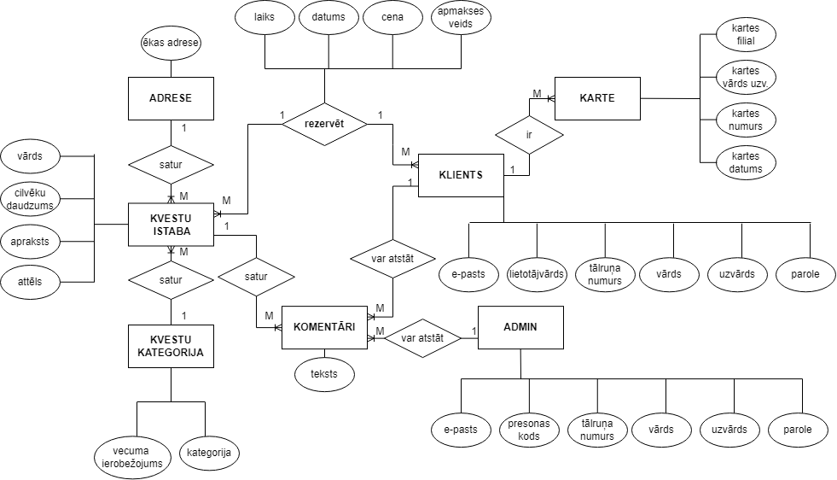

4.att. Sistēmas ER-diagramma

## Funkcionālais sistēmas modelis

* + 1. *Datu plūsmu modelis*

1. **Autorizācija.** Lai piekļūtu savam profilam, ir jāievada tādi dati kā e-pasta adrese un parole (skat. 5. att.). Ja dati ir ievadīti nepareizi, tiks parādīta kļūda par nepareizu datu ievadīšanu. Ja dati ir pārbaudīti, lietotājs saņems paziņojumu, ka ir veiksmīgi pieteicies savā profilā.

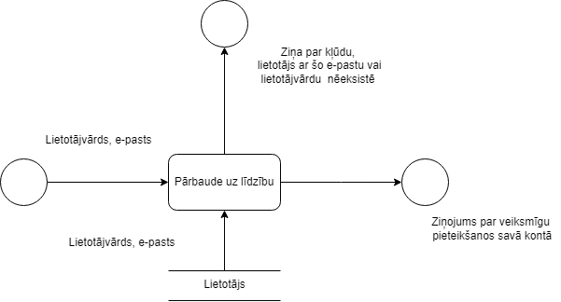

5.att Autorizācijas datu plūsmu diagramma

1. **Kvestu istabu meklēšana un filtrēšana.** Lietotājs ievada tādus datus kā vecuma ierobežojums, dalībnieku skaits un žanrs(skat. 6. att.). Ja atbilstoši ievadītajiem kritērijiem nekas nav atrasts, tiks parādīts paziņojums, ka nav atbilstības. Ja atbilstības ir, tās tiks parādītas lietotāja ekrānā.

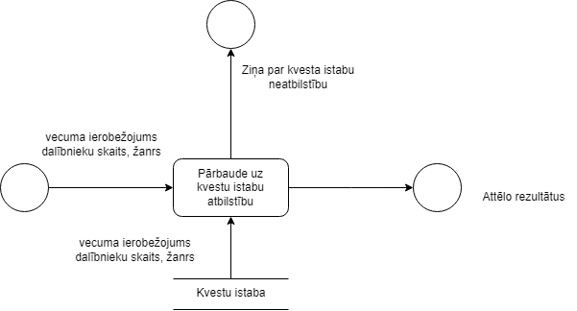

6.att Kvestu istabu mekkēšanas un filtrēšanas datu plūsmu diagramma

1. **Kvestu pievienošana.** Administrators, veidojot kvestu istabu, veidlapā ieraksta šādus datus(skat. 7. att.): nosaukums, adrese, atlaide, spēlētāju skaita organizēšana, vecuma organizēšana, apraksts un attēls. Ja kāds no priekšmetiem nav izturējis pārbaudi, tiks parādīts paziņojums par konkrētā priekšmeta kļūdu. Ja visi elementi ir pārbaudīti, tiks parādīts paziņojums par sekmīgu kvestu istabas izveidi.

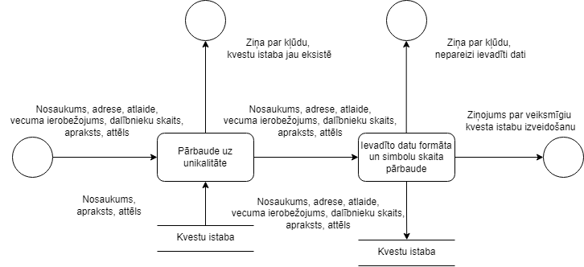

7.att Kvestu pievienošana datu plūsmu diagramma

1. **Reģistrācija.** Reģistrējoties lietotājs laukos ievada šādus datus(skat. 8. att.): vārds, uzvārds, lietotājvārds, e-pasts, parole, tālruņa numurs. Pēc tam tiks pārbaudīti uz unikālitati, uz datu formāta un simbolu skaitu. Ja visas pārbaudes ir izturētas, profils tiks izveidots un tiks parādīts paziņojums par veiksmīgu profila izveidi.

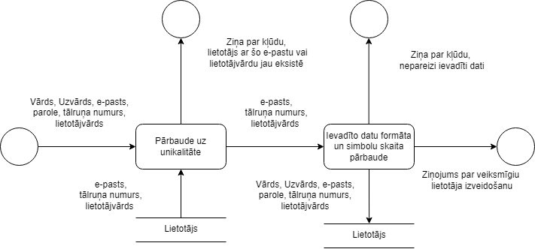

8.att Reģistrācijas datu plūsmu diagramma

1. **Kvestu rediģēšana.** Mainot datus, parādīsies logi ar aizpildītu informāciju (skat. 9. att.), kas jau ir šajā kvesta telpā, mainot datus, jums ir jāizdzēš pašreizējie dati un jāpārraksta uz jums nepieciešamo, piemēram (adrese Stirnu iela 10 , Vaidavas iela 5). Pēc tam tiks pārbaudīta uz unikālitati, uz datu formāta un simbolu skaitu. Pēc pārbaudes izturēšanas jums tiks paziņots par veiksmīgu datu maiņu.

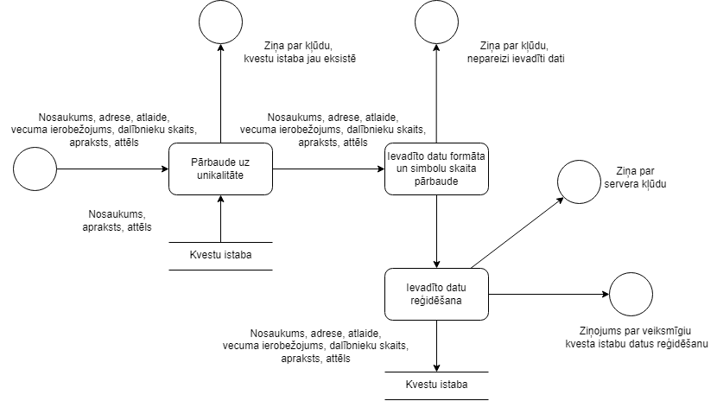

9.att Kvestu rediģēšana datu plūsmu diagramma

# DATU STRUKTŪRU APRAKSTS

Datu bāze sastāv no 9 tabulām, kas satur sevī informāciju par lietotāju, rezervācijām, administratoriem, commentāriem un kvestu istabām. 1. pielikumā ir pielikta tabulu relāciju shēma.

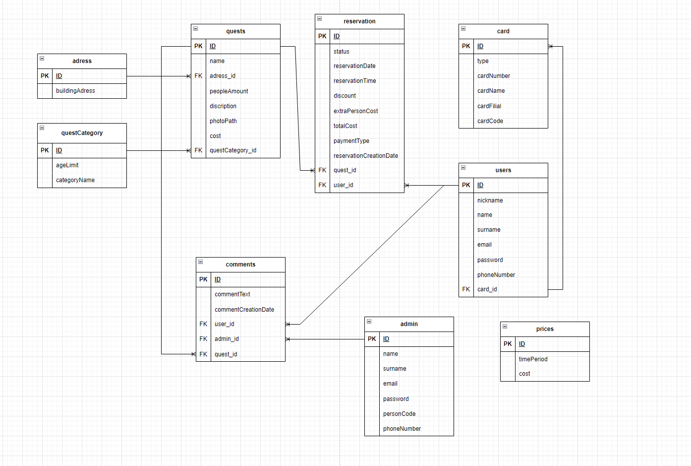

5.att Datubāzes fiziskās struktūras shēma

1. Tabula “**admin**” glabā datus par administrātoriem.
2. Tabula “**comment**” glabā datus par komentāriem.
3. Tabula “**quests**” glabā datus par kvestu istābām.
4. Tabula “**reservation**” glabā datus par rezervācijām.
5. Tabula “**users**” glabā datus par lietotājiem.
6. Tabula “**card**” glabā datus par lietotāja karti.
7. Tabula “**adress**” glabā datus par kvestu istabu adresi.
8. Tabula “**questCategory**” glabā datus par kvesta istabu kategorijus.
9. Tabula “**price**” glabā datus par rezervācijas laiku un cenu.

Tabula ‘admin’ ir saistīta ar tabulu “comment”.

1.tabula

Tabulas “**admin**” struktūra

|  |  |  |  |  |
| --- | --- | --- | --- | --- |
| Nr. | Nosaukums | Tips | Garums | Piezīme |
| 1 | ID | Int | 11 | Administratora identifikācijas numurs, primārā atslēga |
| 2 | name | Varchar | 128 | Administratora vārds |
| 3 | surname | Varchar | 128 | Administratora uzvārds |
| 4 | password | Varchar | 128 | Administratora parole |
| 5 | email | Varchar | 128 | Administratora e-pasts |
| 6 | phoneNumer | Varchar | 128 | Administratora teledona numurs |
| 7 | personCode | Char | 12 | Administratora persoans kods |

Tabula ‘comment’ ir saistīta ar tabulu “quests”, “admin” un “users”.

2.tabula

Tabulas “**comment**” struktūra

|  |  |  |  |  |
| --- | --- | --- | --- | --- |
| Nr. | Nosaukums | Tips | Garums | Piezīme |
| 1 | ID | Int | 11 | Komentāra identifikācijas numurs, primārā atslēga |
| 2 | text | text | - | Klienta vai administratora teksts |
| 3 | Client_ID | Int | 11 | Ārēja atslēga,kas norada klientu, var būt nulle* |
| 4 | Admin_ID | Int | 11 | Ārēja atslēga,kas norada klientu administratoru, var būt nulle** |
| 5 | reply_to | int | 11 | Ārēja atslēga,kas norada uz kuru komentāru tiek uzrakstīta atbilde |
| 6 | creation_date | date | 10 | Datums kad komentārs tiek izveidots |

*\*Ja komentāru uzraksta administrators*

*\*\*Ja komentāru uzraksta klients*

Tabula ‘quests’ ir saistīta ar tabulu “comment”, “reservation”, “adress” un “quest category”.

3.tabula

Tabulas “**quests**” struktūra

|  |  |  |  |  |
| --- | --- | --- | --- | --- |
| Nr. | Nosaukums | Tips | Garums | Piezīme |
| 1 | ID | Int | 11 | Kvestu istaba identifikācijas numurs, primārā atslēga |
| 2 | name | Varchar | 128 | Kvestu istaba nosaukums |
| 3 | peopleAmount | Varchar | 5 | Kvestu istaba piedavāts cilvēku skaits |
| 4 | description | text | - | Kvestu istaba apraksts |
| 5 | photoPath | Varchar | 128 | Kvestu istaba attēlas cēļš |
| 6 | adress_id | Int | 11 | Ārēja atslēga,kas norada adresi |
| 7 | questCategory_id | int | 11 | Ārēja atslēga,kas norada kategoriju |

Tabula ‘reservation ir saistīta ar tabulu “quests” un “users”.

4.tabula

Tabulas “**reservation**” struktūra

|  |  |  |  |  |
| --- | --- | --- | --- | --- |
| Nr. | Nosaukums | Tips | Garums | Piezīme |
| 1 | ID | Int | 11 | Kvestu istaba identifikācijas numurs, primārā atslēga |
| 2 | date | Date | - | Rezervācijas datums |
| 3 | time | Varchar | 5 | Rezervācijas laiks |
| 4 | cost | Double | (4,2) | Rezervācijas cena |
| 5 | payment | Varchar | 128 | Rezervācijas apmaksas veids |
| 6 | room_ID | Int | 11 | Ārēja atslēga,kas norada kvestu istabu |
| 7 | client_ID | Int | 11 | Ārēja atslēga,kas norada klientu |
| 8 | Creation_date | date | - | Rezervācijas izveidošanas datums |

Tabula ‘users’ ir saistīta ar tabulu “card”, “reservation” un “comment”.

5.tabula

Tabulas “**users’**” struktūra

|  |  |  |  |  |
| --- | --- | --- | --- | --- |
| Nr. | Nosaukums | Tips | Garums | Piezīme |
| 1 | ID | Int | 11 | Klienta identifikācijas numurs, primārā atslēga; |
| 2 | nickname | Varchar | 128 | Klienta lietotājvārds; |
| 3 | name | Varchar | 128 | Klienta vārds; |
| 4 | surname | Varchar | 128 | Klienta uzvārds; |
| 5 | password | Varchar | 128 | Klienta parole; |
| 6 | email | Varchar | 128 | Klienta e-pasts; |
| 7 | phoneNumber | Int | 30 | Klienta teledona numurs; |

Tabula ‘prices’ nav saistīta ar nevienu tabulu.

6.tabula

Tabulas “**prices**” struktūra

|  |  |  |  |  |
| --- | --- | --- | --- | --- |
| Nr. | Nosaukums | Tips | Garums | Piezīme |
| 1 | ID | Int | 11 | Cenas identifikācijas numurs, primārā atslēga; |
| 2 | timePeriod | Varchar | 128 | Rezervācijas laiks ; |
| 3 | cost | double | 4,2 | Rezervācijas cena; |

Tabula ‘quest category’ ir saistīta ar tabulu “quests”

7.tabula

Tabulas “**quest category**” struktūra

|  |  |  |  |  |
| --- | --- | --- | --- | --- |
| Nr. | Nosaukums | Tips | Garums | Piezīme |
| 1 | ID | Int | 11 | Kategorijas identifikācijas numurs, primārā atslēga; |
| 2 | ageLimit | int | 2 | Kvestu istaba vecuma ierobežojums; |
| 3 | categoryName | Varchar | 128 | Kvestu istaba kategorija; |

Tabula ‘card’ ir saistīta ar tabulu “users”

8.tabula

Tabulas “**card**” struktūra

|  |  |  |  |  |
| --- | --- | --- | --- | --- |
| Nr. | Nosaukums | Tips | Garums | Piezīme |
| 1 | ID | Int | 11 | Kartes identifikācijas numurs, primārā atslēga; |
| 2 | cardDate | varchar | 5 | Kartes derīguma termiņš; |
| 3 | cardNumber | int | 16 | Kartes numurs; |
| 4 | cardName | varchar | 128 | Cilvēka vārds un uzvārds uz kartes; |
| 5 | cardFilial | varchar | 128 | Kartes filials; |
| 6 | User_id | int | 11 | Ārēja atslēga,kas norada klientu |

Tabula ‘adress’ ir saistīta ar tabulu “quests”

9.tabula

Tabulas “**adress**” struktūra

|  |  |  |  |  |
| --- | --- | --- | --- | --- |
| Nr. | Nosaukums | Tips | Garums | Piezīme |
| 1 | ID | Int | 11 | Kategorijas identifikācijas numurs, primārā atslēga; |
| 2 | ageLimit | int | 2 | Kvestu istaba vecuma ierobežojums; |
| 3 | categoryName | Varchar | 128 | Kvestu istaba kategorija; |

Fiziskajā līmenī dati ir organizēti un glabājas, izmantojot tabulu saišu shēmu (skat. 5. attēlu). Šī struktūra nodrošina efektīvu datu glabāšanu un atgriešanu, nodrošinot labu veiktspēju un optimizētu datu piekļuvi.

# LIETOTĀJA CEĻVEDIS

## Sistēmas struktūras modelis

Sistēma tika realizēta kā interneta tīmekļa vietne, kuras lietošana neprasa specifisku programmu instalāciju, kā arī var tik palaista no jebkuras ierīces, kurai ir:

* Viena no jaunākajām pārlūkprogrammu versijām
* Safari – 16. versija un jaunāk,
* Windows Edge – 123.0.2420.74 un jaunāk,
* Google Chrome – 125.0.6422.112 un jaunāk,
* Opera – 110.0.5130.39 un jaunāk,
* Mozila Firefox – 126.0 un jaunāk;
* Stabils interneta savienojums, jo labāks savienojums, jo veiksmīgāk nortēs programmas darbība;
* Aparatūra, lai uz tās varētu darbināt iepriekš šajā sadaļā minētās pārlūkprogrammas.

## Sistēmas instalācija un palaišana

Lai uzstādītu un palaistu sistēmu, veiciet šādas darbības:

1. Lejupielādējiet un instalējiet XAMPP:

* Apmeklējiet XAMPP oficiālo mājaslapu un lejupielādējiet jaunāko versiju, kas atbilst jūsu operētājsistēmai.
* Instalējiet XAMPP, izpildot instalēšanas vedni.

1. PHP konfigurācijas iestatīšana:

* Pēc XAMPP instalēšanas atveriet php.ini failu, kas atrodas xampp/php mapē.
* Meklējiet rindu, kurā ir norādīts extension=fileinfo, un noņemiet ; zīmi, kas atrodas šīs rindas sākumā.
* Saglabājiet izmaiņas un aizveriet failu.

1. Projekta lejupielāde no GitHub:

* Apmeklējiet manu GitHub repozitoriju un lejupielādējiet projekta failus (https://github.com/KIvanovs/DBQuestRoom.git).
* Izkopējiet lejupielādētos failus uz xampp/htdocs mapi (C:\ xampp\ htdocs).

1. XAMPP servera palaišana:

* Atveriet XAMPP Control Panel.
* Palaidiet Apache un MySQL serverus, nospiežot "Start" pogu pie katra no tiem.

1. Datubāzes instalēšana:

* Atveriet interneta pārlūku.
* Adrešu joslā ievadiet localhost un nospiediet Enter taustiņu.
* Atveriet “phpMyAdmin”.
* Atveriet “Import” sadaļu .
* Noklikšķiniet uz “Choose the file” un izvēlieties failu, kas atrodas xampp/htdocs/ DBQuestRoom/testdb.php , un noklikšķiniet uz “Import”.

1. Sistēmas palaišana pārlūkā:

* Atveriet interneta pārlūku.
* Adrešu joslā ievadiet localhost/DBquestroom un nospiediet Enter taustiņu.

## Programmas apraksts

* + 1. *Lietotāju reģistrācija un autorizācija*

Lai reģistrētos vietnē, sākumlapā navigācijas joslā noklikšķiniet uz “Register” un priekš autorizācijas uz pogu “Login”(sk. 6 att.).

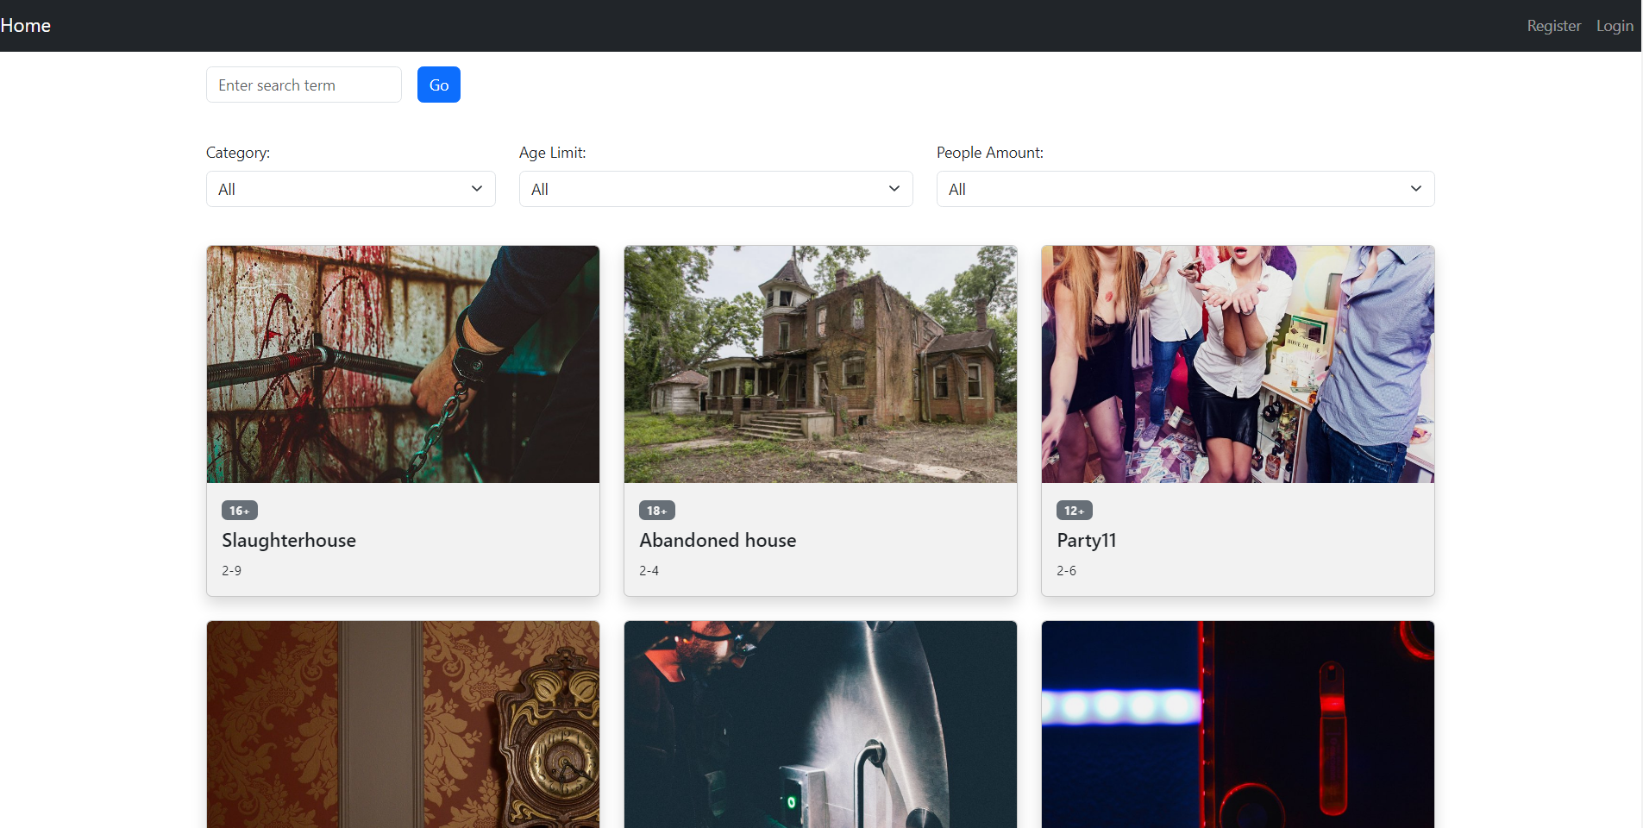

6.att Sākuma lapas skats

Lai reģistrētos vietnē, ievadiet datus vajadzīgajos laukos un nospiediet pogu “Submit” (sk. 7 att.).

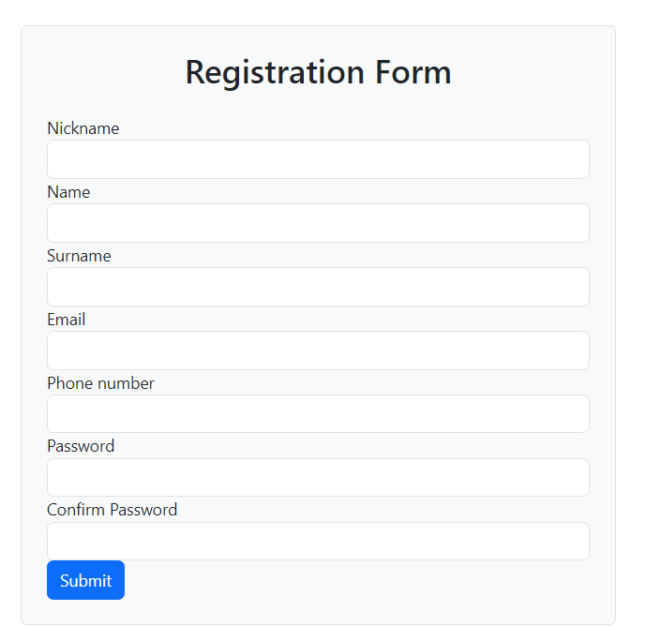

7.att Reģistrācijas forma

Lai pieteiktos, ievadiet datus vajadzīgajos laukos un nospiediet pogu “Login” (sk. 8 att.).

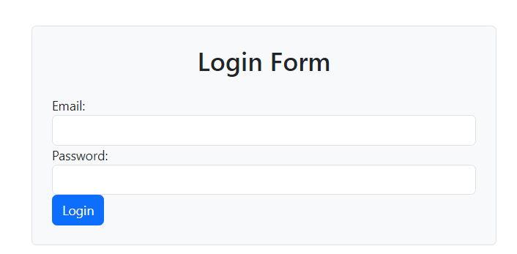

8.att Autorizācijas forma

* + 1. *Kvesta istabu meklēšana un rezervēšana*

Sākumlapā lietotājs var ievadīt jebkuru meklēšanas terminu. Pēc ievadīšanas jāklikšķina uz pogas "Go", lai aktivizētu meklēšanu. Kā arī lietotājs var izmantot kategorijas, vecuma ierobežojuma un cilvēku skaita nolaižamās izvēlnes, lai sašaurinātu meklēšanas rezultātus (sk. 9 att.).

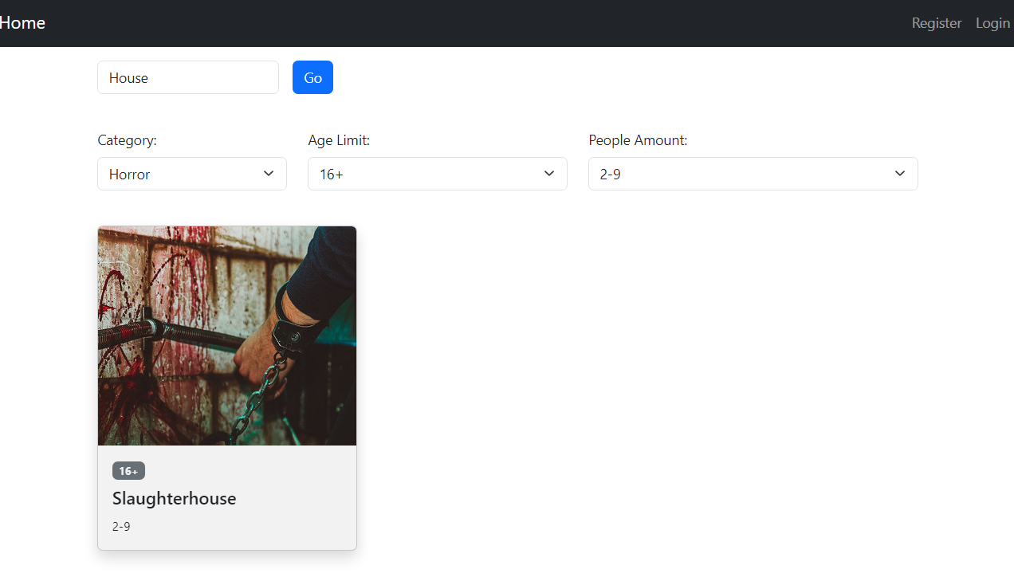

9.att Rezultāts pēc meklēšanas un filtrēšanas

Noklikšķinot uz izvēlētās uzdevumu telpas kartes, tiks atvērta lapa ar detalizētu informāciju par uzdevumu telpu. Šajā lapā (skatīt 10. attēlu) izvēlamies datumu, noklikšķinot uz datuma kalendārā un izvēloties vienu no piedāvātajiem laikiem. Pēc tam izvēlamies maksājuma veidu, ja izvēlamies maksāt ar karti, ir jāievada kartes dati, un tad varam izvēlēties, vai saglabāt kartes datus turpmākai rezervācijai. Pēc datu aizpildīšanas nospiediet pogu "Rezervēt".

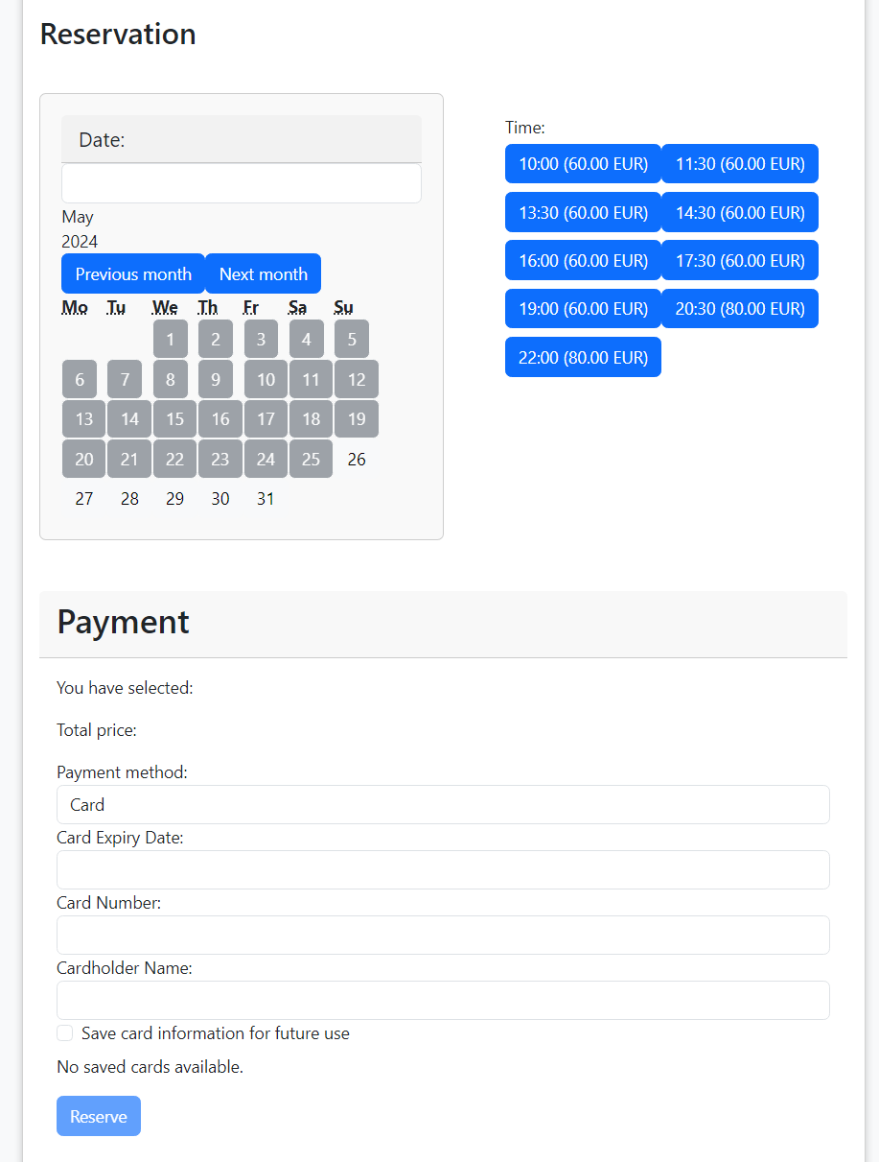

10.att Rezervācijas forma

* + 1. *Komentāru pievienošana, dzēšana un rediģēšana.*

Tajā pašā vietā, kur mēs izveidojam rezervāciju uz kvestu istabu, ritinot uz lapas apakšā, jūs varat uzrakstīt komentāru un publicēt to, noklikšķinot uz pogas "Submit". Jūs varat atbildēt uz komentāru, noklikšķinot uz pogas "Reply". Noklikšķinot uz pogas "Replies", jūs varat redzēt, kādas atbildes tika sniegtas uz konkrēto komentāru. Ja esat komentāra autors, varat arī dzēst savu komentāru, noklikšķinot uz pogas "Delete" un varat mainīt savu komentāru, noklikšķinot uz pogas "Update" (sk. 11 att.).

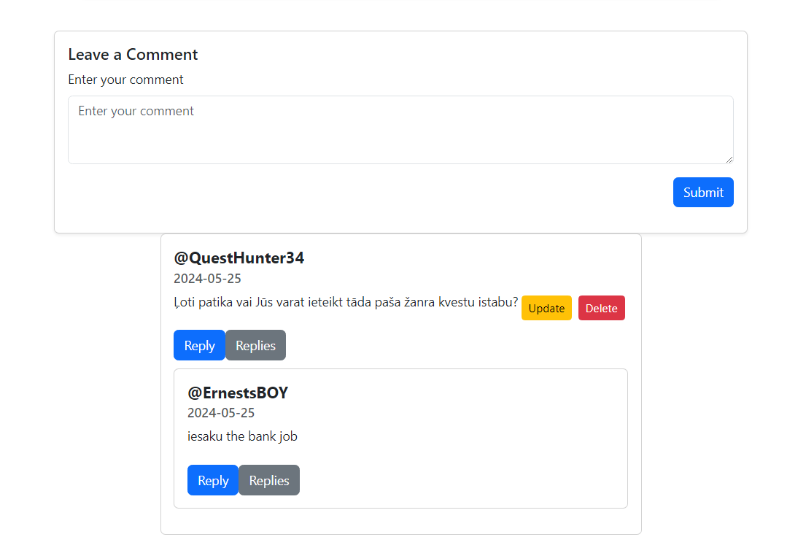

11.att Komentāru forma

* + 1. *Profila apskate*

Ja esat autorizējies vietnē, navigācijas joslā pa labi no pogas “Home” būs poga “Profile”, kuru noklikšķinot tiks atvērta jūsu profila lapa ar informāciju par jums un jūsu rezervācijām, ko jebkad esat izdarījis (sk. 12 att.).

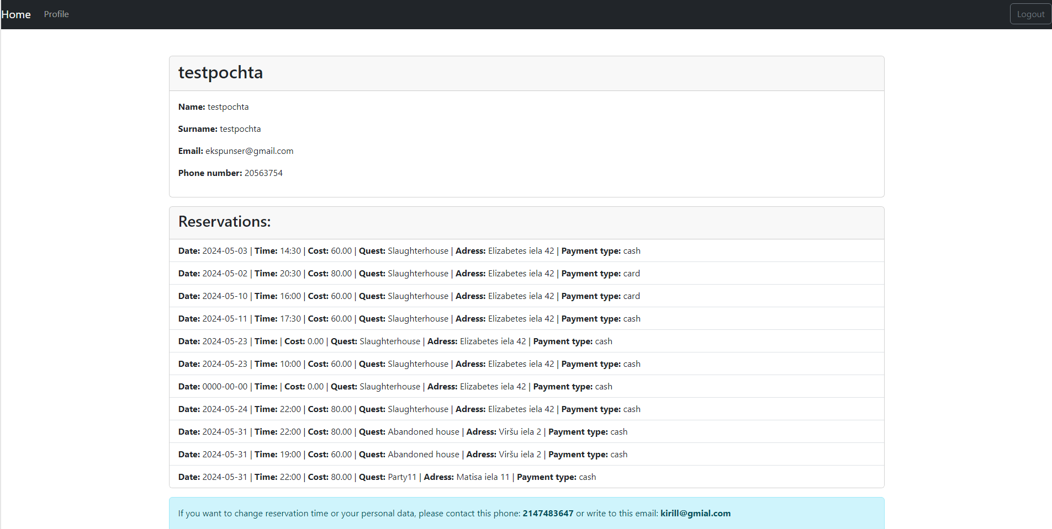

11.att Lietotāja profila lapa

* + 1. *Administratora jeb darbinieka pievienošana*

Ja esat ienācis sistēmā kā administrators, navigācijas joslā ir poga “Admin/Employee info”, uz kuras noklikšķinot, jūs tiekat novirzīts uz lapu, kurā varat pievienot jaunu darbinieku vietnes sistēmai, aizpildot nepieciešamos datus nepieciešamajos laukos, nospiežot pogu “Add” (sk 12 att.).

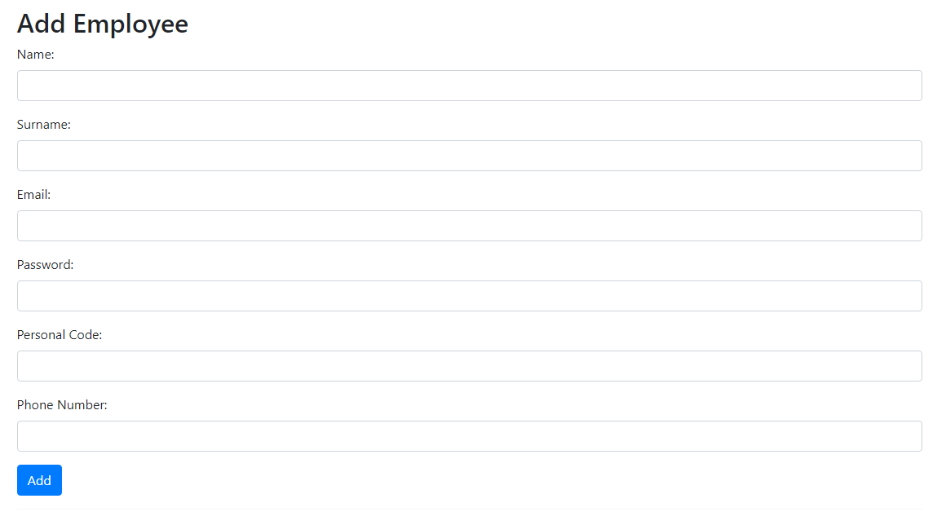

12.att Administratora jeb darbinieka pievienošanas forma

Darbinieka pievienošanas veidlapā ir tabula ar informāciju par darbinieku. Administrators var mainīt darbinieka datus, nospiežot pogu "Update" un var arī dzēst darbinieku, nospiežot pogu "Delete" (sk 13 att.).

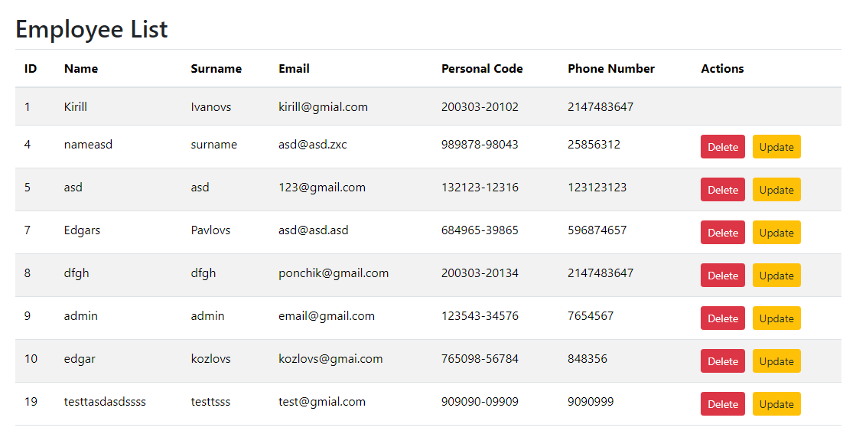

13.att Informācija par administratoriem jeb darbiniekiem

* + 1. *Kvestu istabu pievienošana*

Ja esat ienācis sistēmā kā administrators, navigācijas joslā ir poga “Quest room info”, uz kuras noklikšķinot, jūs tiekat novirzīts uz lapu, kurā varat pievienot jaunu kvestu istabu, aizpildot nepieciešamos datus nepieciešamajos laukos, nospiežot pogu “Add Quest” (sk 14 att.).

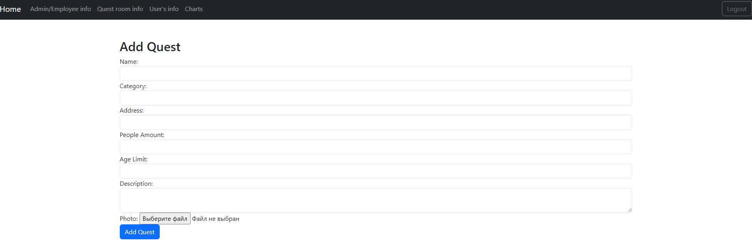

14.att Kvestu istabu pievienošanas forma

Kvestu istabu pievienošanas veidlapā ir tabula ar informāciju par kvestu istabu. Administrators var mainīt kvesta istabas datus, nospiežot pogu "Update" un var arī dzēst kvestu istabu, nospiežot pogu "Delete" (sk 15 att.).

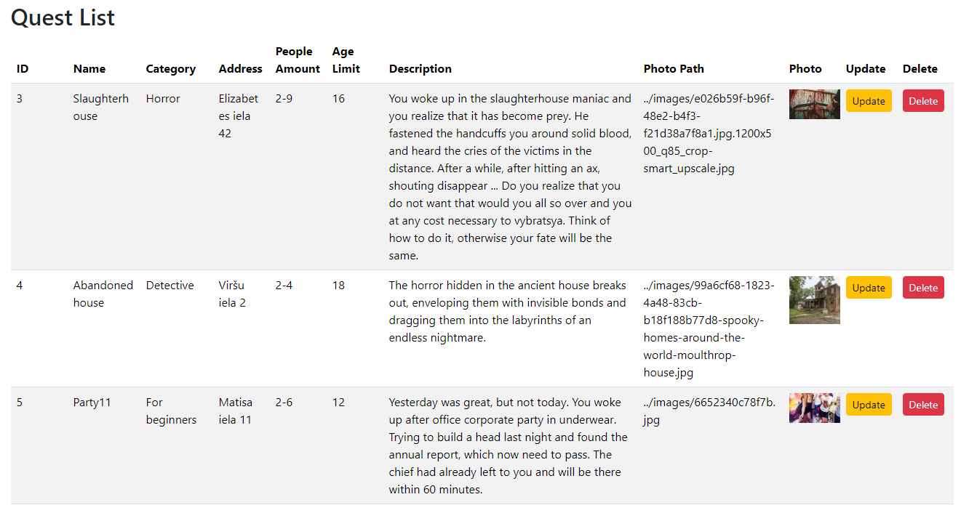

15.att Informācija par administratoriem jeb darbiniekiem

* + 1. *Lietotāja datu apskatīšana, dzēšana un modificēšana*

Ja esat ienācis sistēmā kā administrators, navigācijas joslā ir poga “User’s info”, uz kuras noklikšķinot, jūs tiekat novirzīts uz lapu, kurā varat apskatīt informāciju par lietotāju. Administrators var mainīt lietotāja datus, nospiežot pogu "Update" un var arī dzēst lietotāju, nospiežot pogu "Delete" (sk 16 att.).

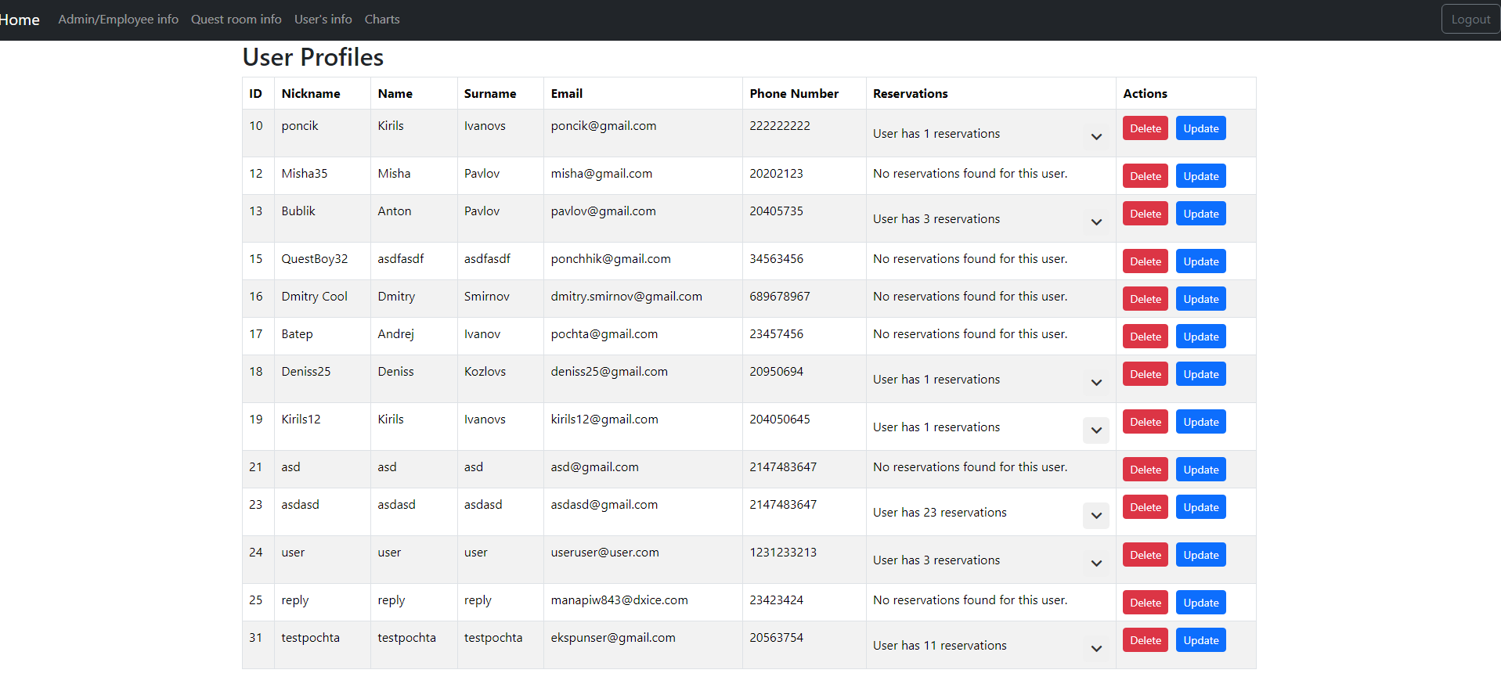

16.att Informācija lietotājiem

Arī tajā pašā lapā rezervējumu slejā varat detalizēti apskatīt lietotāja veiktos rezervējumus, noklikšķinot uz bultiņas. Noklikšķinot uz tās, parādās informācija par rezervācijām, kuras administrators vai darbinieks var dzēst vai mainīt (sk. 17 att).

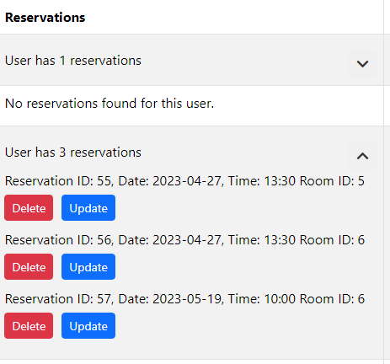

17.att Sīkāka informācija par lietotāju rezervācijām

* + 1. *Statistikas apskate un lejupielāde*

Ja esat ienācis sistēmā kā administrators, navigācijas joslā ir poga “Charts”, uz kuras noklikšķinot, jūs tiekat novirzīts uz lapu, kurā atlases joslā izvēloties vēlamo mēnesi un gadu un noklikšķinot uz pogas “Filter”, varat skatīt detalizētu pārskatu par veiktajām rezervācijām, populārāko lietotāju izvēli un mēneša ienākumiem (sk. 18 att.).

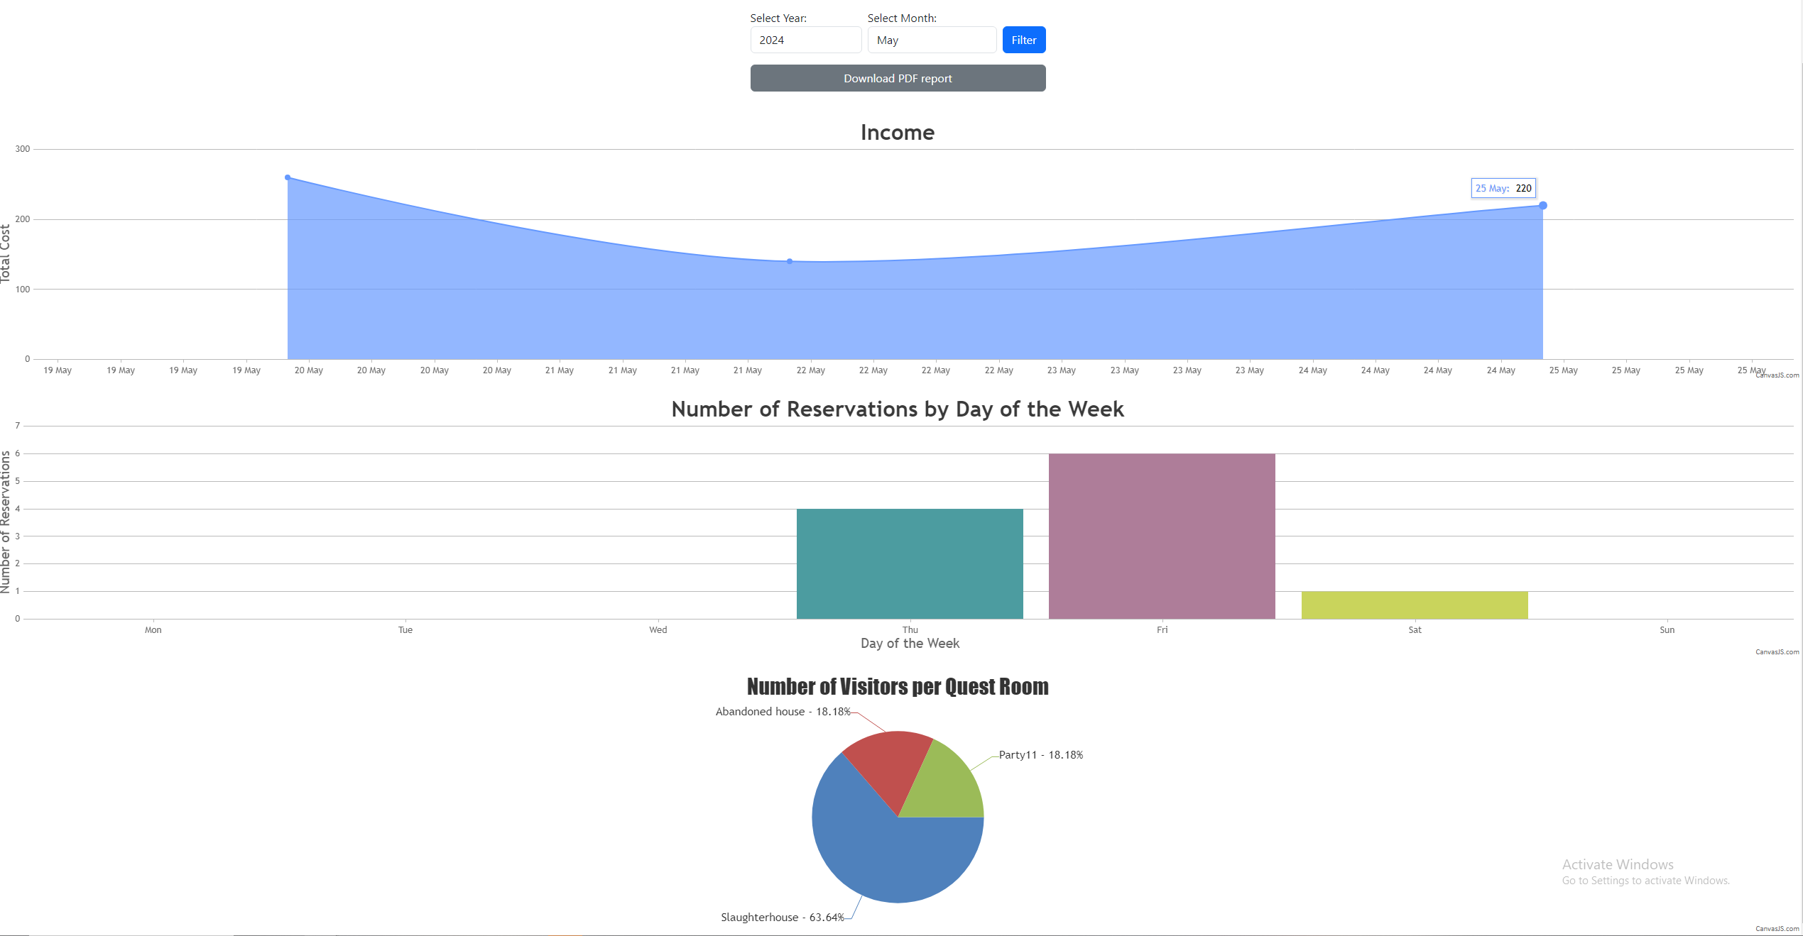

18.att Statistikas apskate

Noklikšķinot uz pogas Lejupielādēt PDF pārskatu, jūs lejupielādēsiet arī iepriekš filtrētā mēneša PDF failu (sk. 19 att.).

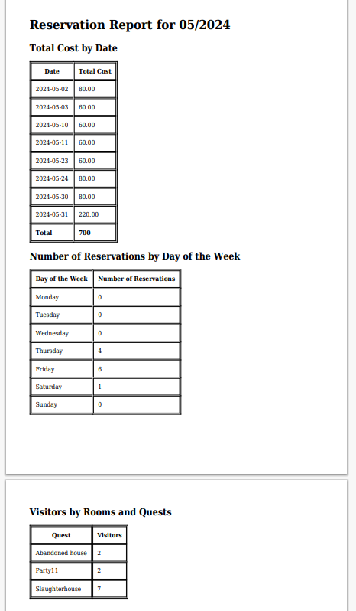

19.att PDF faila apskate

## Testa piemērs

|  |  |  |  |  |  |
| --- | --- | --- | --- | --- | --- |
| **Nr.** | **Prasības numurs** | **Prasības nosaukums** | **Ievaddati/situācijas apraksts** | **Sagaidāmais rezultāts** | **Statuss** |
| 1. | 8.1. | Jauna lietotāja reģistrācija | Pareizi dati: lietotāja vārds, vārds, uzvārds, e-pasts , tālruņa numurs, 1. parole , 2. parole | Datubāzē tiek pievienots ieraksts, uz e-pasta tiek atsūtīts paziņojums par veiksmīgu reģistrāciju | Pareizi |
| 2. | Lietotāja vārds = Edgars332 | Paziņojums par jau eksistējošo lietotāju vārdu | Pareizi |
| 3. | Lietotāja e-pasts = edgars332gmail.com | Paziņojums par nepareizo e-pasta formātu | Pareizi |
| 4. | 4.1. | Kvestu istabu rezervācija | Pareizi dati : Datums, laiks , apmakses veids | Databāzē tiek pievienots ieraksts, uz e-pasta tiek atsūtīts paziņojums par veiksmīgu reģistrāciju | Pareizi |
| 5. | Lietotāja kartes vārds uzvārds = Ernests32 Dzērve# | Paziņojums par nepareizo vārdu uzvārdu formātu | Pareizi |
| 6. | Lietotāja kartes numurs = 1234 1234 1234 1234 | Paziņojums par to, ka Jūsu kartes dati jau bija saglabāti sistēmā. | Pareizi |
| 7. | 2.1. | Darbinieku datu rediģēšana | Pareizi dati : e-pasts [ernests@gmail.com](mailto:ernests@gmail.com) nomainīts uz ernestsBerzins@gmail.com | Datubāzē ir atjaunināts e-pasta lauks | Pareizi |
| 8. | Tālruņa numurs 23404583 nomainīts uz 20493758 | Paziņojums par jau eksistējošo tālruņa numuru | Pareizi |
| 9. | Parole nomaiņa qwerty2$ uz asdasdasd1 | Paziņojums par to ka parolē nav simbola | Pareizi |
| 10. | 7.2. | Komentāru dzēšana | Peles klikšķis uz pogas “Dzēst” | Ieraksts tiek dzēsts no datu bāze | Pareizi |
| 11. | 1.1. | Kvestu istabu pievienošana | Pareizi dati: nosaukums, adrese, kategorija,vecumu ierobežojums, cilvēku skaits, apraksts, attēls | Datubāzē tiek pievienots ieraksts. | Pareizi |
| 12. | Attēls photo.pdf | Paziņojums par nepareizo attēlu formātu | Pareizi |
| 13. | Nosaukums = Scaryhouse | Paziņojums par jau eksistējošo nosaukumu | Pareizi |

# NOBEIGUMS

Sistēmas izstrādes laikā tika veikti vairāki uzdevumi un risinātas problēmas, un pašlaik ir pabeigti aptuveni 95% no gala versijas. Projektēšanas un izstrādes procesā galvenā uzmanība tika pievērsta lietotāju draudzīgumam, elastībai papildu moduļu un funkciju integrācijai, sistēmas pārnesamībai uz citām platformām un optimizācijai vājiem ierīcēm. Tehnoloģiju straujā attīstība prasa nepārtrauktu sistēmu pielāgošanu. Darba gaitā tika izmantotas atbilstošas tehnoloģijas un rīki, lai veiktu datubāzes operācijas ar SQL Server, nodrošinot elastību nākotnes platformu maiņai.

Projekta izstrādes procesā tika izmantoti Visual Studio un Visual Studio Code, kas piedāvā efektīvu programmatūras izstrādes vidi. Lietotāja saskarne tika veidota, izmantojot HTML5, CSS3, JavaScript, PHP un Bootstrap, nodrošinot optimālu tīmekļa lietotāja pieredzi. Šīs valodas un tehnoloģijas ļauj izveidot interaktīvu un funkcijām bagātu lietotāja saskarni. Katrs no šiem rīkiem un tehnoloģijām tika izmantots specifiskos uzdevumos vai moduļos, nodrošinot daudzpusīgu pieeju projektam.

Sākotnēji projekts šķita sarežģīts, taču izstrādes gaitā tika veikti vairāki uzlabojumi, novērstas daudzas kļūdas un risinātas problēmas. Kad visas trūkstošās detaļas būs novērstas un projekts pabeigts, šo sistēmu varēs izmantot dažādi klienti, kas interesējas par šo nozari.

# INFORMĀCIJAS AVOTI

1. Hypertext Preprocessor (PHP) dokumentācija - <https://www.php.net/>
2. CSS dokumentācija - <https://developer.mozilla.org/en-US/docs/Web/CSS>
3. HTML5 dokumentācija –

<https://developer.mozilla.org/en-US/docs/Web/Guide/HTML/HTML5>

1. MySQL (SQL) dokumentācija - <https://dev.mysql.com/doc/>
2. XAMPP dokumentācija - <https://www.apachefriends.org/faq_windows.html>
3. MPDF dokumentācija - <https://mpdf.github.io/>
4. Mans projekts - <https://github.com/KIvanovs/DBQuestRoom>
5. PHPMailer dokumentācija - <https://github.com/PHPMailer/PHPMailer>
6. Diagrammu izveidei - <https://app.diagrams.net/>
7. Problēmu risināšana - <https://stackoverflow.com/>
8. Bootstrap dokumentācija - <https://getbootstrap.com/>

# PIELIKUMI